Конспект занятия по аппликации

тема: «Деревья. «Поможем белочке найти дом»

Подготовила: Груздева Оксана Ивановна
Цель: расширение у детей представлений о деревьях участка ДОУ через ознакомление с сосной.
Задачи:
Образовательные:
- Познакомить детей с деревом — сосна его характерными особенностями: внешним видом, строением, окраской (высокий ровный ствол, ветви расположены горизонтально земле, длинные иголки).
- Дать первоначальное представление о пользе сосны для зимующей птицы — клест (сосна является источником пищи).
- Учить детей создавать образ сосны способом обрывной аппликации.
- Закрепить в речи детей слова: сосна, ствол, ветви, хвоя, дупло.
- Познакомить детей с пальчиковой гимнастикой.
Развивающие:
- Развивать интерес к художественно эстетическому виду деятельности — аппликации.
- Развивать мелкую моторику через координацию движений при наклеивании частей изображения на готовый фон.
- Развивать умение детей слушать указания и объяснения воспитателя, выполнять задания, не мешая друг другу, проявлять активность и интерес к предлагаемой деятельности.
Воспитательные:
- Воспитывать отзывчивость.
- Воспитывать бережное отношение к деревьям.
Материалы и оборудование:
- Мягкая игрушка белочка (или показать картинку);
- листы бумаги формата А 4 с нарисованной заготовкой ствола и ветвей сосны;
- клеящий карандаш;
- полоски зеленой размером 4*15 см;
- фотография с изображением дупла с белочкой.

ХОД НОД

Раздается громкий плач появляется белочка.
Воспитатель: Здравствуй белочка что случилось?
Белочка: Здравствуйте, ребята
Дети: Здравствуй, белочка
Белочка: Ребята у меня случилось горе, я не могу найти свой новый дом, моё красивое дупло. Я попросила своего друга дятла, он выдолбил мне его и сказал, что оно находится оно на сосне у реки, а что такое сосна я не знаю. Ай- ай как же мне теперь найти его – мое дупло.
Воспитатель: Дети поможем белочке? (Ответы детей)
Воспитатель: Как же нам помочь белочке? (Ответы детей)
Воспитатель: Не переживай белочка мы с ребятами тебе поможем, расскажем и покажем что это за дерево такое – сосна.
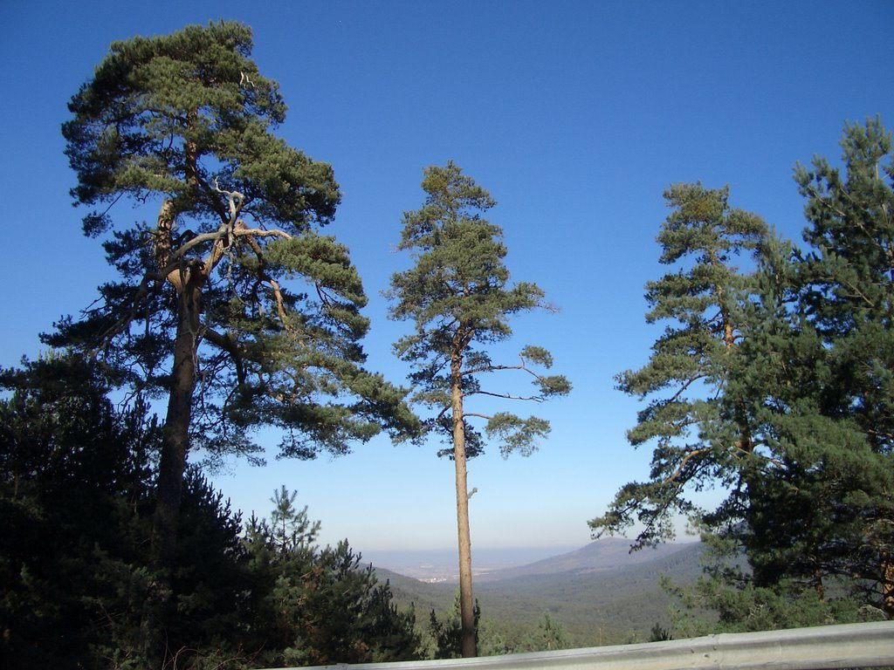
Воспитатель показывает детям фотографии с изображением сосны, хвои, шишек, дупла с белочкой. В ходе рассказа отмечает, что ствол у сосны высокий, ровный, ветви расположены параллельно земле, иголочки хвои зеленые и длинные.
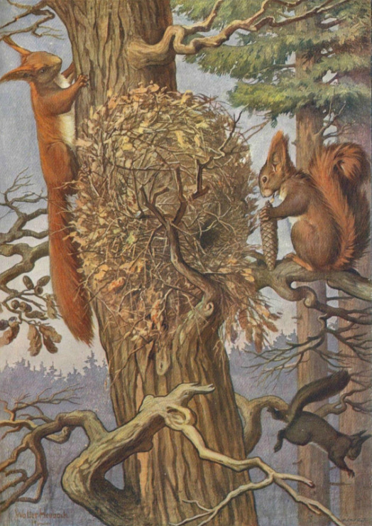

Пальчиковая гимнастика
Сидит белка на тележке, (Пальчики сжаты в кулачки)
Продает нам всем орешки (ударяем кулак о кулак)
Лисичке – сестричке (Разгибаем большой пальчик)
Воробью, синичке, (Разгибаем указательный и средний палец)
Мишке лохматому (Разгибаем безымянный пальчик)
Заиньке усатому. (Разгибаем мизинчик )
Воспитатель приглашает детей помочь белочке и сделать аппликацию.
Обращает внимание детей на изображение сосны без хвои.
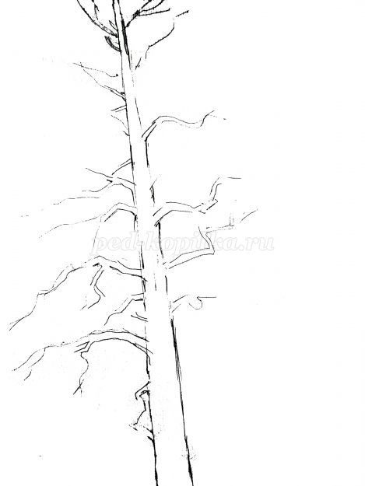
Воспитатель: Ребята перед вами изображение сосны, но на нем чего-то не хватает. Как вы думаете чего? (Ответы детей)
Воспитатель: Молодцы, правильно не хватает «хвои», «иголочек».
Воспитатель: Дети, какого цвета хвоя у сосны? (Ответы детей)
Воспитатель производит наглядный показ последовательности действий по изготовлению аппликации – сосна, комментируя действия.
От зеленого прямоугольника (показываю прямоугольник) отрываем узкую полоску- это будет иголочка сосны. Переворачиваем нашу полоску белой стороной вверх и аккуратно наносим клей по всей поверхности заготовки, наклеиваем полоску на изображение сосны вдоль ветви.
Воспитатель: Дети, что у меня получилось? (Ответы детей)
Воспитатель: Посмотрите, я отрываю ещё полоску и приклеиваю её, ещё отрываю полоску и приклеиваю её.
Таким образом воспитатель приклеивая полоски зеленой бумаги, имитирующие хвою, наносит их на всю поверхность кроны дерева.
Воспитатель: Посмотрите, какая пушистая веточка сосны у меня получилась.
Предлагает детям выполнить аппликацию самостоятельно.
После выполнения работ белочка закрепляет название дерева и его частей, комментирует и благодарит детей за помощь.
Во время самостоятельной работы детей белочка хвалит и подбадривает их.
После того как дети выполнили работу белочка любуется деревьями и говорит какие пушистые красивые сосенки получились у детей.
Белочка: Спасибо ребята вы меня научили находить дерево – сосна, ведь у него высокий ровный ствол и ветви, которые растут в сторону от ствола. На ветках растут длинные иголочки – хвоя. Теперь я точно найду сосну у реки, и поселюсь в своем новом доме.
